بسمه تعالی
دانشگاه علوم پزشکی و خدمات بهداشتی درمانی تبریز
معاونت آموزشی(مرکز مطالعات و توسعه آموزش علوم پزشکی)
دانشكده پرستاری و مامایی
نام درس: روش تحقیق شماره درس: تعداد و نوع واحد: 5/1 واحد نظری و 5/0 عملی
پيشنياز: ندارد رشته تحصیلی: تکنولوژی اتاق عمل مقطع تحصیلی دانشجویان: کارشناسی
نیمسال تحصيلي :نیمسال اول 96-95 مدت زمان ارائه درس: محل برگزاری: دانشکده پرستاری و مامایی تبریز روز تشكيل كلاس: نام مدرس: دکتر حسنخانی
هدف كلي: آشنايي دانشجويان با روش علمي پژوهش و مراحل و انواع آن
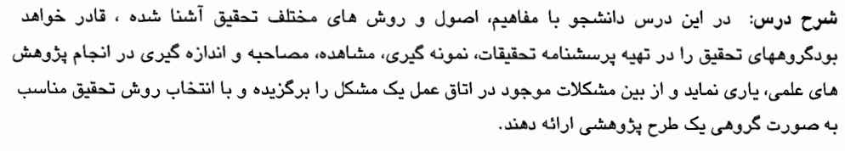

شماره جلسه | تاریخ جلسه | اهداف میانی (رئوس مطالب) | اهداف ویژه (بر اساس سه حیطه اهداف آموزشی : شناختی، عاطفی، روان حرکتی) | طبقه هر حیطه | روش یاددهی∗  یادگیری | مواد و وسایل آموزشی | زمان جلسه  (دقیقه) | تکالیف دانشجو | نمره بندی
1 |  | معارفه، ارزشیابی آغازین، تبیین انتظارات- تعریف پژوهش،انواع تحقیقات از دیدگاههای مختلف، | -پژوهش را تعریف نماید.  -انواع پژوهش را توضییح دهد. | دانش و درک  عاطفی | سخنرانی | اسلایدهای پاورپوینت | 90 |  | 4 نمره
2 |  | مراحل انجام پژوهش و نوشتن پروپوزال | -بخش های مختلف پروپوزال را توضییح دهد. |  |  |  |  |  | 4 نمره
3 |  | انتخاب موضوع،عنوان نویسی | -راههای انتخاب موضوع را بیان نماید.  -مشخصات عنوان رابیان کند. | دانش و درک  عاطفی | سخنرانی | اسلایدهای پاورپوینت | 90 | مطالعه بیشتر در موضوع | 4 نمره
4 |  | بیان مسئله | -بخش های مختلف بیان مسئله را توضییح دهد. |  |  |  |  |  | 4 نمره
5 |  | مروری بر متون و منبع نویسی، متغیر های پژوهش(تعریف،انواع،مقیاس متغیر ها) | -منابع و چگوگی مروری بر متون را توضییح دهد.  روش های مختلف رفرنس نویسی را شرح دهد.  -متغير و انواع آن در پژوهش را تعريف كند | دانش و درک  عاطفی | سخنرانی | اسلایدهای پاورپوینت | 90 | مطالعه بیشتر در موضوع | 4 نمره
6 |  | اهداف، فرضیات و سوالات پژوهش | -فرضیه و انواع آنرا تعریف نماید.  -سئوال پژوهش را توضییح دهد. | دانش و درک  عاطفی | سخنرانی | اسلایدهای پاورپوینت | 90 | مطالعه بیشتر در موضوع | 4 نمره
7 |  | مطالعات توصیفی | انواع مطالعات توصیفی را بیان دارد. | دانش و درک  عاطفی | سخنرانی | اسلایدهای پاورپوینت | 90 | مطالعه بیشتر در موضوع  خلاصه کارت | 4 نمره
8 |  | مطالعات مداخله ای | انواع مطالعات مداخله ای را بیان دارد. | دانش و درک  عاطفی | سخنرانی | اسلایدهای پاورپوینت | 90 | مطالعه بیشتر در موضوع | 4 نمره
9 |  | جامعه، نمونه و محیط پزوهش | تعريف و ويژگيهاي جامعه، نمونه و محيط پژوهش را بيان نماید و روشهاي نمونه گيري را توضيح دهد. | دانش و درک  عاطفی | سخنرانی | اسلایدهای پاورپوینت | 90 | مطالعه بیشتر در موضوع  خلاصه | 4 نمره
10 |  | روشهای جمع آوری داده ها | 1.روشهاي مختلف جمع آوري داده ها را توضيح دهد | دانش و درک  عاطفی | سخنرانی | اسلایدهای پاورپوینت | 90 | مطالعه بیشتر در موضوع | 4 نمره
11 |  | تفسیر و انتشار نتایج پژوهش | چگونگي بكارگيري نتايج تحقيقات را بيان نمايد.  نحوه انتشار نتايج تحقيق را توضيح دهد. | دانش و درک  عاطفی | سخنرانی | اسلایدهای پاورپوینت | 90 | مطالعه بیشتر در موضوع | 4 نمره
12 |  | اصول اخلاقی در پژوهش | اصول اخلاقي در تحقيق را بيان كند | دانش و درک  عاطفی | سخنرانی | اسلایدهای پاورپوینت | 90 | مطالعه بیشتر در موضوع | 6 نمره
13 |  | عملی- ارائه پرورپوزال | انتخاب موضوع  عنوان نویسی  نگارش بیان مسئله  تکمیل و ارائه پورپوزال | عاطفی و حرکتی | تمرین |  | 90 | مطالعه بیشتر در موضوع | 6 نمره

نحوه ارزشيابي:
حضور فعال و مشارکت در بحث کلاسي | 10 % نمره
امتحان کتبي و عملی پايان ترم | 90% نمره

منابع پيشنهادي:
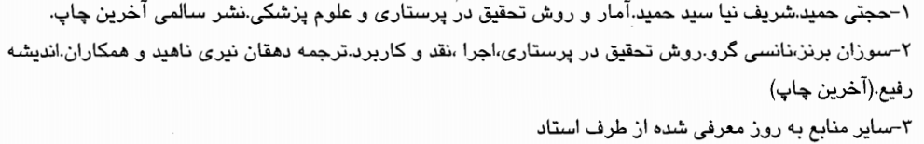
- Burns, N & Grove S.K (2007) Understanding Nursing Research Building an Evidence-Based Practice. 4th ed. Saunders Elsevier
- Polit, D.F., & Hungler, B.P.(2000). Essential of nursing research. Philadelphia: Lipincott Company.

 روش یاددهی – یادگیری میتواند شامل: سخنرانی، مباحثهای – گروهی کوچک، نمایشی – حل مسئله – پرسش و پاسخ – گردش علمی، آزمایشی

